T3. EL CONTRATO DE TRABAJO

* **Contrato de trabajo:** Acuerdo de voluntades entre un empresario, o su representante, y un trabajador, por el cual éste se compromete a prestar continuada y personalmente sus servicios bajo la dirección de aquel, a cambio de una remuneración periódica y con sujeción a los mínimos establecidos por las normas legales.
* Consensual: el contrato se perfecciona o nace con el consentimiento: empresario y trabajador quedan obligados desde que se ponen de acuerdo
* Bilateral: Se generan obligaciones para ambas partes: el trabajador queda obligado a prestar sus servicios y el empresario a pagar la remuneración pactada
* Oneroso: porque de él se derivan obligaciones de carácter patrimonial como pagar el salario
* Obligaciones de tracto sucesivo: El trabajador no queda liberado de la obligación de prestar sus servicios por el hecho de haber trabajar un día, ni el empresario de deber de pagarle el sueldo por haberlo hecho una vez.
* Contrato normativizado porque la libre voluntad de las partes se encuentra sometida a los mínimos establecidos por la legislación laboral y los convenios colectivos.

**2. ELEMENTOS DEL CONTRATO DE TRABAJO**

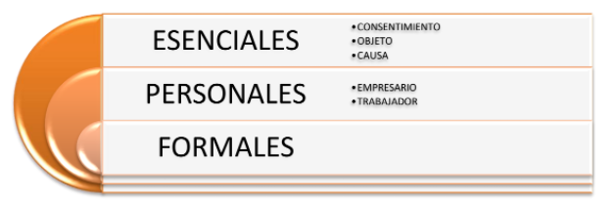

**2.1. Elementos esenciales**

Todos los contratos constan de tres elementos esenciales:

* Consentimiento: acuerdo de voluntades entre trabajador y empresario. Ha de ser prestado de forma libre y sin coacción; las partes deberán tener un conocimiento preciso de las prestaciones que han de ejecutar (trabajo y remuneración). El consentimiento ha de ser por tanto libre y voluntario, es decir, sin vicios del consentimiento. Los vicios del consentimiento son el dolo, el error, la intimidación y la violencia. El consentimiento ha de ser prestado por personas con capacidad, es decir, por mayores de 18 años no incapacitados. También pueden celebrar un contrato de trabajo los menores de 18 años legalmente emancipados y los mayores de 16 años y menores de 18 con autorización de los padres o tutores.
* Objeto: constituido por el trabajo y el salario que lo remunera. Ambos tienen que ser lícito, posible, determinado y determinable.
* Causa: Es la cesión de los frutos que resultan del trabajo para el empresario y la retribución para el trabajador. La causa del contrato es el fin que persiguen las partes al contratar. La causa del contrato de trabajo es distinta para el empresario y trabajador. Para el empresario la causa es la obtención de los frutos o utilidad de la actividad del trabajador; en tanto que para éste es la obtención de la remuneración correspondiente al servicio que realiza.

**2.2. Elementos personales**

Son los sujetos de la relación laboral:

* Empresario: El Estatuto de los Trabajadores en su artículo 1 apartado 2 establece quién puede ser empresario:

*2. A los efectos de esta Ley, serán empresarios todas las personas, físicas o jurídicas, o comunidades*

*de bienes que reciban la prestación de servicios de las personas referidas en el apartado anterior, así*

*como de las personas contratadas para ser cedidas a empresas usuarias por empresas de trabajo*

*temporal legalmente constituidas.*

* Trabajador: Según el artículo 1 apartado 1 será trabajador:

*1. La presente Ley será de aplicación a los trabajadores que voluntariamente presten sus servicios retribuidos por cuenta ajena y dentro del ámbito de organización y dirección de otra persona, física o jurídica, denominada empleador o empresario.*

El trabajador solo puede ser persona física y no jurídica; Quedan excluidas (art. 1.3):

*3. Se excluyen del ámbito regulado por la presente ley:*

*a) La relación de servicio de los funcionarios públicos, que se regulará por el Estatuto de la Función Pública, así como la del personal al servicio del Estado, las Corporaciones locales las Entidades públicas autónomas, cuando, al amparo de una Ley, dicha relación se regule por normas administrativas o estatutarias.*

*b) Las prestaciones personales obligatorias.*

*c) La actividad que se limite, pura y simplemente, al mero desempeño del cargo de consejero o miembro de los órganos de administración en las empresas que revistan la forma jurídica de sociedad y siempre que su actividad en la empresa sólo comporte la realización de cometidos inherentes a tal cargo.*

*d) Los trabajos realizados a título de amistad, benevolencia o buena vecindad.*

*e) Los trabajos familiares, salvo que se demuestre la condición de asalariados de quienes los llevan a cabo. Se considerarán familiares, a estos efectos, siempre que convivan con empresario, el cónyuge, los descendientes, ascendientes y demás parientes por consanguinidad o afinidad, hasta el segundo grado inclusive y, en su caso, por adopción.*

***(VER PARENTESCO)***

*f) La actividad de las personas que intervengan en operaciones mercantiles por cuenta de uno o más empresarios, siempre que queden personalmente obligados a responder del buen fin dela operación asumiendo el riesgo y ventura de la misma.*

*g) En general, todo trabajo que se efectúe en desarrollo de relación distinta de la que define el apartado 1 de este artículo.*

Art. 2 RELACIONES LABORALES DE CARÁCTER ESPECIAL

Se considerarán relaciones laborales de carácter especial:

a) La del personal de alta dirección no incluido en el artículo 1.3 c).

b) La del servicio del hogar familiar.

c) La de los penados en las instituciones penitenciarias.

d) La de los deportistas profesionales.

e) La de los artistas en espectáculos públicos.

f) La de las personas que intervengan en operaciones mercantiles por cuenta de uno o más empresarios sin asumir el riesgo y ventura de aquéllas.

g) La de los trabajadores minusválidos que presten sus servicios en los centros especiales de empleo.

h) La de los estibadores portuarios que presten servicios a través de sociedades estatales o de los sujetos que desempeñen las mismas funciones que éstas en los puertos gestionados por las Comunidades Autónomas.

i) Cualquier otro trabajo que sea expresamente declarado como relación laboral de carácter especial por una Ley.

**2.3. Forma del contrato (art. 8 ET)**

El contrato de trabajo se podrá celebrar por escrito o de palabra. Cualquiera de las partes podrá exigir que el contrato se celebre por escrito, incluso durante el transcurso de la relación laboral. Según el Estatuto de los Trabajadores, todos los contratos deberán constar por escrito excepto el contrato indefinido ordinario y el contrato eventual por circunstancias de la producción con una duración inferior a cuatro semanas y a tiempo completo. Si el contrato no se ha celebrado por escrito cuando así lo exige la ley, se presumirá por tiempo indefinido, salvo que se acredite la naturaleza temporal del mismo.

*Art 8:*

*1. El contrato de trabajo se podrá celebrar por escrito o de palabra. Se presumirá existente entre todo el que presta un servicio por cuenta y dentro del ámbito de organización y dirección de otro y el que lo recibe cambio de una retribución a aquél.*

*2. Deberán constar por escrito los contratos de trabajo cuando así lo exija una disposición legal y, en todo caso, los de prácticas y para la formación y el aprendizaje, los contratos a tiempo parcial, fijos-discontinuos y de relevo, los contratos para la realización de una obra o servicio determinado, los de los trabajadores que trabajen a distancia y los contratados en España al servicio de empresas españolas en el extranjero. Igualmente constarán por escrito los contratos por tiempo determinado cuya duración sea superior a cuatro semanas. De no observarse tal exigencia, el contrato se presumirá celebrado por tiempo indefinido y a jornada completa, salvo prueba en contrario que acredite su naturaleza temporal o el carácter a tiempo parcial de los servicios.*

*3. a) El empresario entregará a la representación legal de los trabajadores una copia básica de todos los contratos que deban celebrarse por escrito, a excepción de los contratos de relación laboral especial de alta dirección sobre los que se establece el deber de notificación a la representación legal de los trabajadores. Con el fin de comprobar la adecuación del contenido del contrato a la legalidad vigente, esta copia básica contendrá todos los datos del contrato a excepción del número del documento nacional de identidad, el domicilio, el estado civil, y cualquier otro que, de acuerdo con la Ley Orgánica 1/1982, de 5 de mayo, pudiera afectar a la intimidad personal. La copia básica se entregará por el empresario, en plazo no superior a diez días desde la formalización del contrato, a los representantes legales de los trabajadores, quienes la firmarán a efectos de acreditar que se ha producido la entrega. Posteriormente, dicha copia básica se enviará a la oficina de empleo.*

*Cuando no exista representación legal de los trabajadores también deberá formalizarse copia básica y remitirse a la oficina de empleo.*

*b) Los representantes de la Administración, así como los de las organizaciones sindicales y de las asociaciones empresariales, que tengan acceso a la copia básica de los contratos en virtud de su pertenencia a los órganos de participación institucional que reglamentariamente tengan tales facultades, observarán sigilo profesional, no pudiendo utilizar dicha documentación para fines distintos de los que motivaron su conocimiento.*

*4. Cualquiera de las partes podrá exigir que el contrato se formalice por escrito,*

*incluso durante el transcurso de la relación laboral.*

*5. Cuando la relación laboral sea de duración superior a cuatro semanas, el*

*empresario deberá informar por escrito al trabajador, en los términos y plazos*

*que se establezcan reglamentariamente, sobre los elementos esenciales del*

*contrato y las principales condiciones de ejecución de la prestación laboral,*

*siempre que tales elementos y condiciones no figuren en el contrato de trabajo*

*formalizado por escrito.*

**3. PRECONTRATO DE TRABAJO** *(pg.7)*

En algunas ocasiones, de forma previa a la contratación se realiza un precontrato en el

que se indican las condiciones de incorporación.

**4. CONTENIDO MÍNIMO DEL CONTRATO DE TRABAJO** *(pg.9)*

La ley no establece de forma rigurosa cuál ha de ser el contenido del contrato de trabajo, sin embargo en todos aquellos que se celebren por escrito deberá figurar, como mínimo, la siguiente información:

* La identificación de las partes con los datos identificativos de la empresa y del trabajador
* La fecha de inicio del contrato de trabajo
* La duración del contrato de trabajo
* La modalidad de contrato de trabajo que se ha acordado
* La categoría o grupo profesional que ocupará el trabajador así como las características del puesto de trabajo y las funciones a desarrollar
* Las condiciones de trabajo incluyendo la jornada, el horario y el centro de trabajo
* El período de prueba si lo hay así como las condiciones laborales y económicas en que se llevará a cabo
* El salario del trabajador
* La duración de las vacaciones
* El plazo de preaviso que deben respetar las partes en caso de rescisión del contrato
* El convenio colectivo aplicable
* Firma de las dos partes, empresa y trabajador

Cada vez es más frecuente que las empresas impongan, a la firma del contrato, determinadas

cláusulas, por las que el trabajador asume, tanto durante las vigencia del contrato como una

vez extinguido, obligaciones. Ejemplos de estas cláusulas son:

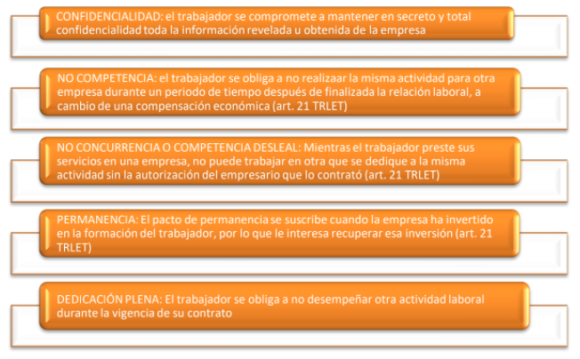

En el contrato de trabajo se pueden pactar otras cláusulas que no vayan en contra de la ley. Se consideran nulas todas aquellas que vulneren los derechos reconocidos a los trabajadores o que introduzcan alguna discriminación en las relaciones laborales.

**5. TIPOS Y MODALIDADES DE CONTRATO**

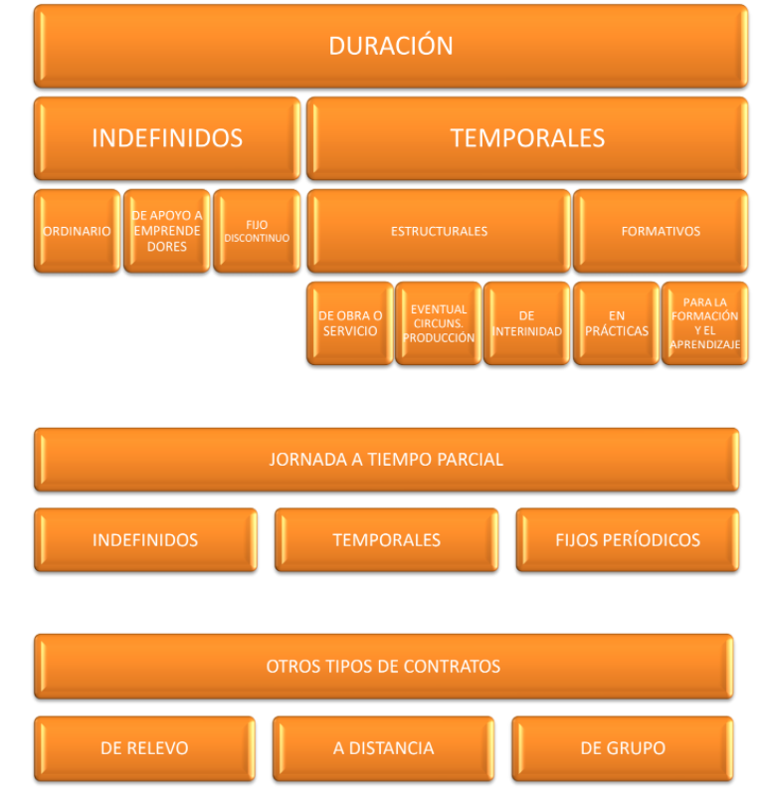

**Contratos indefinidos**

Los contratos indefinidos son aquellos en los que se acuerda una fecha de inicio de la relación

laboral y no fijan una fecha determinada para su finalización.

a) Indefinido ordinario

Puede ser de palabra o por escrito. Se presumirán celebrados por tiempo indefinido, salvo prueba en contrario que acredite la naturaleza temporal de la prestación, aquellos contratos en los que concurra alguna de las siguientes circunstancias:

* Que el trabajador no hubiera sido dado de alta en la Seguridad Social una vez transcurrido un plazo igual o superior al que legalmente hubiera podido fijar para el periodo de prueba establecido para la actividad de que se trate.
* Que no se hubiesen observado las disposiciones sobre la exigencia de forma escrita en aquellos contratos que lo requieran para su validez
* Los contratos celebrados en fraude de ley, que son aquellos que persigan un resultado

prohibido o contrario al ordenamiento jurídico. Por ejemplo, un trabajador que tiene varios contratos temporales seguidos cuando legalmente debería tener un contrato indefinido.

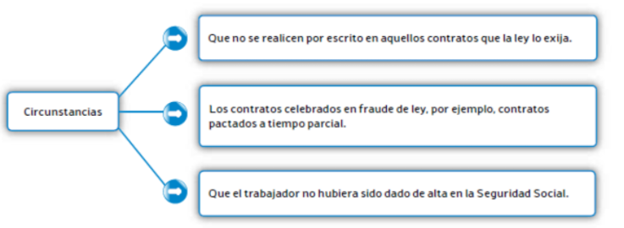

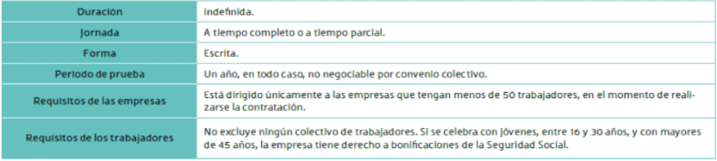

**c) Contrato fijo discontinuo**

Es aquel que se concierta para la ejecución de trabajos que tengan el carácter de fijos, pero discontinuos en el tiempo, siempre que no se repitan en fechas ciertas y se enmarquen dentro del volumen normal de la empresa.

En este contrato se combinan periodos de trabajo (vinculados a la estacionalidad de la actividad) con períodos de inactividad manteniéndose el vínculo entre empresa y trabajador. Por ejemplo, trabajadores agrícolas en épocas de recolección.

**Contratos de duración determinada**

Los contratos de duración determinada son aquellos que tienen fijada la fecha de finalización del contrato

Se pueden celebrar contratos de duración determinada en los siguientes supuestos:

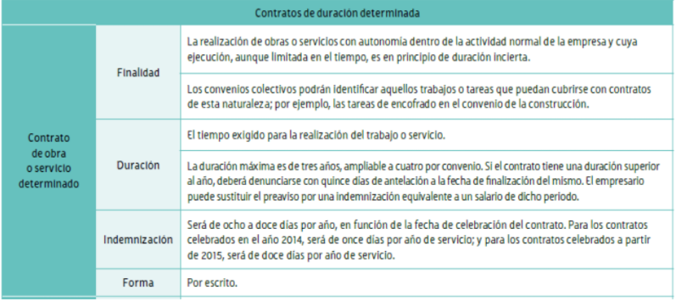

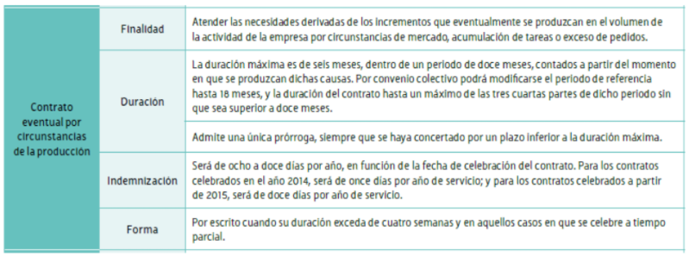

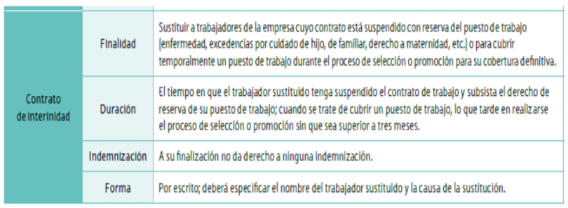

**Contratos formativos**

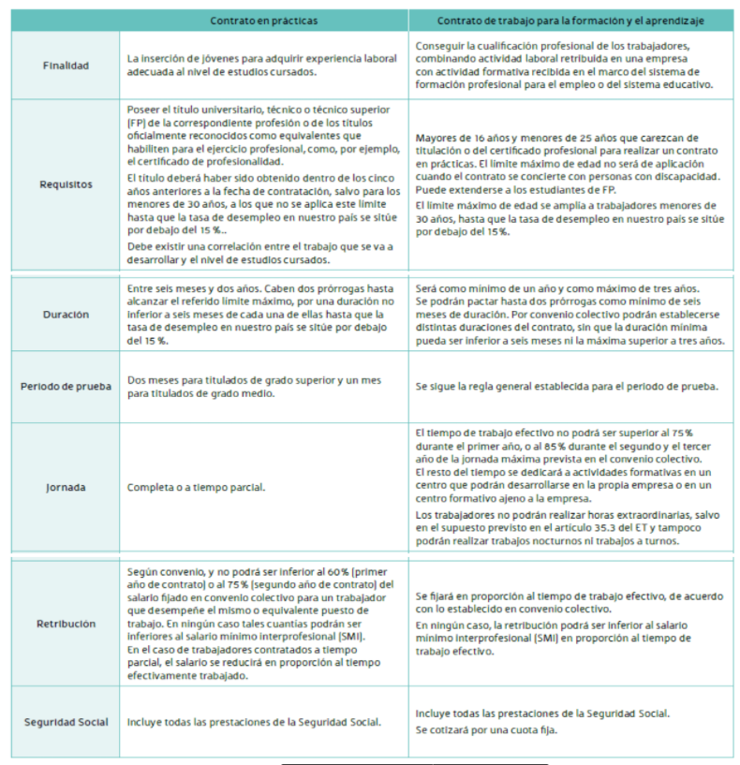

**Contrato a tiempo parcial**

Es aquel que se celebra para prestar servicios durante un número de horas al día, a la semana, al mes o al año, inferior a la jornada de trabajo de un trabajador a tiempo completo comparable. Si no lo hubiere, se consideraría la jornada a tiempo completo prevista en el convenio colectivo aplicable, o en su defecto la jornada máxima legal. Ha de fijarse expresamente en el contrato el número y distribución de las horas durante las cuales el trabajador prestará sus servicios.

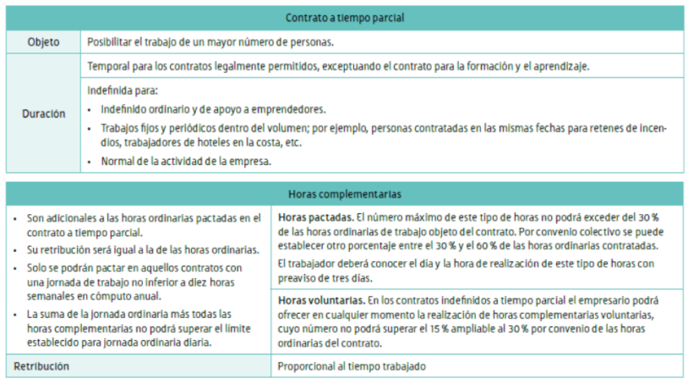

**Otras modalidades de contratos**

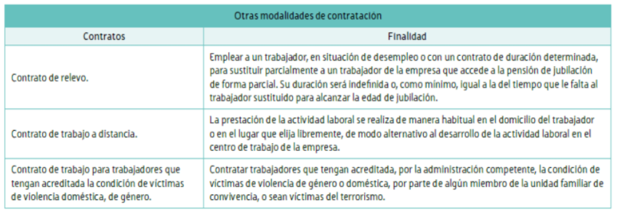

* **Contrato de relevo**

Tiene como finalidad emplear a un trabajador en situación de desempleo o con un contrato de duración determinada para sustituir parcialmente a un trabajador de la empresa que accede a la pensión de de jubilación de forma parcial

Su duración es indefinida o como mínimo igual al a del tiempo que le falta al trabajador sustituido para alcanzar la edad de jubilación.

El trabajador jubilado parcialmente debe:

o Haber cumplido los 61 años

o Acreditar un período de antigüedad en la empresa de 6 años, inmediatamente anteriores a la edad

de jubilación

o Acreditar un periodo de cotización previo de 30 años

El contrato se puede celebrar a jornada completa o como mínimo con una jornada igual a la reducción de la jornada acordada con el trabajador sustituido. A su finalización el contrato conlleva una indemnización de 8 a 12 días de salario por año, en función de la fecha de formalización del contrato. Así, para los contratos celebrados en el 2014, la indemnización será de 11 días por año y para los celebrados en 2015 la indemnización ascenderá a 12 días de salario por año trabajado.

**6. EL PERIODO DE PRUEBA**

Uno de los objetivos del contrato de trabajo es la protección del empleo, por lo que sólo puede resolverse libremente por parte del trabajador. Si el empresario quiere romper el contrato tiene que recurrir al despido, que de no ser procedente implica el pago de una indemnización. Para paliar el riesgo que supone al empresario contratar a un trabajador cuyas aptitudes se desconocen, el Derecho Laboral prevé que se pueda pactar un período de prueba, durante el cual ambas partes pueden romper el contrato con plena libertad y sin pago de indemnización alguna si la otra parte no responde a las expectativas iniciales. Si en el convenio colectivo aplicable no se prevé nada respecto al período de prueba o no existe convenio colectivo aplicable al sector considerado, la duración máxima de dicho período viene fijada por el artículo 14 del Estatuto de los Trabajadores:

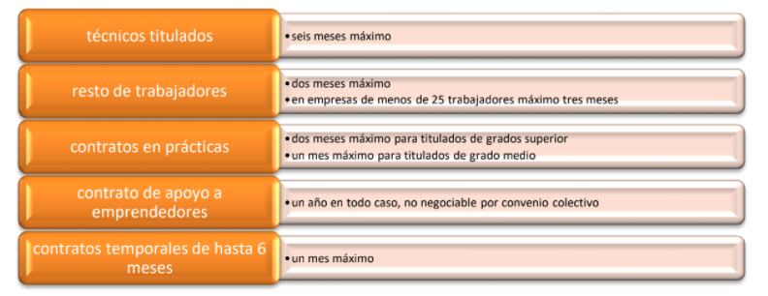

***El período de prueba (art 14 del Estatuto de los trabajadores)***

*Podrá concertarse por escrito un período de prueba, con sujeción a los límites de duración que, en su caso, se establezcan en los Convenios Colectivos. En defecto de pacto en Convenio, la duración del período de prueba no podrá exceder de seis meses para los técnicos titulados, ni de dos meses para los demás trabajadores.*

*En las empresas de menos de veinticinco trabajadores el período de prueba no podrá exceder de tres meses para los trabajadores que no sean técnicos titulados.*

*El empresario y el trabajador están, respectivamente, obligados a realizar las experiencias que constituyan el objeto de la prueba.*

*Será nulo el pacto que esta*

*blezca un período de prueba cuando el trabajador haya ya desempeñado las mismas funciones con anterioridad en la empresa, bajo cualquier modalidad de contratación.*

*Durante el período de prueba, el trabajador tendrá los derechos y obligaciones correspondientes al puesto de trabajo que desempeñe como si fuera de plantilla, excepto los derivados de la resolución de la relación laboral, que podrá producirse a instancia de cualquiera de las partes durante su transcurso*

*Transcurrido el período de prueba sin que se haya producido el desistimiento, el contrato producirá plenos efectos, computándose el tiempo de los servicios prestados en la antigüedad del trabajador en la empresa.*

*Las situaciones de incapacidad temporal, maternidad, y adopción o acogimiento,*

*que afecten al trabajador durante el período de prueba interrumpen el cómputo del*

*mismo siempre que se produzca acuerdo entre ambas partes.*

**8. EL PARENTESCO**

El parentesco es el vínculo existente entre personas que pertenecen a la misma familia y conviene conocer su significado desde el punto de vista jurídico, puesto que el grado de parentesco resulta determinante a la hora de heredar, cobrar prestaciones sociales, indemnizaciones por accidente, etc.

El parentesco de una persona respecto de otra se determina por el número de generaciones que las separan. Cada generación es un grado y la sucesión de grados forma la “línea de sucesión”.

La línea de sucesión puede ser recta o directa, formada por personas que ascienden o descienden unas de otras (abuelos, padres, hijos, nietos), o colateral, formada por personas que proceden de un mismo tronco común (hermanos, tíos, sobrinos).

La línea puede ser también descendiente, liga a una persona con aquellas que descienden de él (abuelos, padres, hijos, nietos) o ascendente, liga a una persona con aquellos de los que desciende (nietos, padres, abuelos).

El cómputo de los grados de parentesco se realiza de forma distinta según la línea de sucesión:

* En la línea **recta o directa:** Los grados se cuentan subiendo hasta el ascendiente o descendiente común dependiendo de si la línea es ascendente o descendente. Así, en línea **ascendente,** el hijo dista un grado del padre, dos del abuelo y tres del bisabuelo; en la línea **descendente,** el abuelo dista un grado del padre, dos del nieto y tres del biznieto.
* En la línea **colateral:** Los grados se cuentan subiendo en primer lugar hasta el tronco común (como en la línea recta) y, en segundo lugar, descendiendo hasta la persona respecto de la que se pretenda establecer el grado de parentesco. Así, el hermano dista dos grados del hermano (el primer grado sería el padre en línea recta que constituiría el tronco común, y el segundo sería el hermano que, como hijo, dista del padre otro grado), tres del tío (el primer grado sería el padre, el segundo el abuelo y el tercero el hijo del abuelo, esto es, el tío), cuatro del primo (el primero sería el padre, el segundo el abuelo, el tercero el tío y el cuarto el primo).

También debe distinguirse entre el parentesco por **consanguinidad** y el parentesco por **afinidad.** El primero se da respecto de la propia familia, y el segundo respecto de la familia del cónyuge, (los consanguíneos del cónyuge) computándose los grados de la misma forma.

